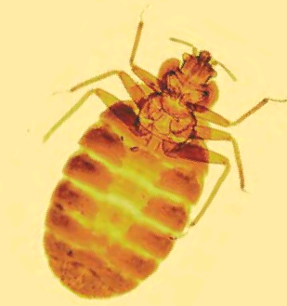
CHINCHES DE CAMA
Cimex Lectularius

DESCRIPICIÓN:
Cuerpo aplanado y ovalado de color café a rojo pálido (si ha ingerido sangre), el adulto mide de 0.3 a 0.8 cm de longitud. Las alas son vestigiales y no funcionales, 3 pares de patas, 2 antenas cortas y fuertes mandíbulas. Las hembras tienen el abdomen redondeado, mientras que en los machos es puntiagudo. La alimentación es a base de sangre de mamíferos que localizan a través del calor corporal, a una distancia de pocos centímetros.

BIOLOGÍA:
- Vida media del adulto: 6-19 meses.
- Los chinches de cama siempre han estado asociados los humanos, aunque se han documentado también ataques a animales como perros, vacas, ovejas, etc…
- Las ninfas y los adultos pueden sobrevivir largos periodos sin alimento (de 80 a 140 días) y en condiciones adversas.
- Las chinches adultas pueden ingerir unas 7 veces su peso en sangre, la ingesta dura entre 3 y 5 minutos. Posteriormente se retiran a sus escondites para digerir el alimento y es donde la hembra pone de 2 a 5 huevos diarios (a temperaturas superiores a los 10º C) pudiendo llegar a poner entre 200 y 500 huevos a lo largo de su vida.
- Los huevos, que miden aproximadamente 1 mm eclosionan entre 1 a 2 semanas después de la puesta. La duración del ciclo depende del acceso biológico (desde la eclosión hasta el apareamiento) y suelo prolongarse de entre 4 a 9 semanas.
- Tanto las ninfas como los adultos necesitan sangre para sobrevivir y algún huésped cerca. Las ninfas realizan unas 5 mudas a lo largo de su periodo ninfal que dura entre 15 y 30 días, necesitando ingesta de sangre antes de cada muda.
- De distribución mundial y actividad básicamente nocturna.

HÁBITAT:
Prefieren lugares oscuros y protegidos tales como: orificios, grietas, colchones, somieres, tapicería de sillas, sillones, sofás, detrás del papel de las paredes, cuadros, etc…

